### 短视频内容爆款化的影响因素分析

### —— 基于用户感知与平台行为的实证研究

喻金燕

一、背景和意义

随着短视频平台的迅速发展，内容创作者与算法系统共同推动了“爆款视频”在网络空间的广泛传播。爆款内容不仅成为平台流量分配的重要依据，也直接影响创作者收益与品牌曝光。在已有研究中，学者多从平台算法、内容形式等角度探讨爆款生成机制，然而从用户感知层面出发的实证分析仍相对稀缺。

本研究立足于感知价值理论、社交影响理论与认知负荷理论，设定内容新颖性、情绪共鸣、封面吸引力、互动活跃度等用户主观感知因素，并通过问卷调查与SPSS数据分析方法，尝试探讨它们对爆款感知的影响。

尽管回归模型未呈现显著统计关系，但这一发现本身具有研究价值。它提示我们，短视频“爆款”的形成机制可能不完全源于内容本身的主观认知，而更受平台推荐机制、社交反馈信号等外部因素驱动。研究结果为后续将用户感知与平台行为相结合的研究方向提供了启发，也为短视频传播机制的理解拓展了视角。

1. 数据的来源与数据的介绍

本研究采用问卷调查法进行数据采集，主要通过问卷星平台在线发放，并通过社交媒体渠道（如微信群、朋友圈、短视频社群）转发传播。

问卷包括以下7个维度（维度7为因变量），一共28个题目：

维度1：内容新颖性CN

1. 这条短视频的话题对我来说很新颖CN1

2. 这条短视频提供了我之前很少见的信息或角度CN2

3. 与同类视频相比，它的创意更突出CN3

4. 我认为它能给我带来耳目一新的感觉CN4

维度2：封面/标题吸引力TA

5. 视频封面第一眼就吸引了我点击TA1

6. 标题能迅速激发我的好奇心TA2

7. 封面与内容高度匹配，让我愿意继续观看TA3

8. 如果只看封面标题，我也愿意转发给朋友TA4

维度3：情绪共鸣ER

9. 观看时我产生了强烈的情绪反应（如惊喜、感动）ER1

10. 该视频的情绪氛围与我的心情产生共鸣ER2

11. 我能在视频内容中找到自我或生活的映射ER3

12. 观看后我仍会回味其中的情感或故事ER4

维度4：互动活跃度IN

13. 主播 / 制作者及时回复观众评论IN1

14. 我在评论区与其他观众产生了互动IN2

15. 视频内容鼓励观众点赞、评论或参与话题IN3

16. 我愿意在评论区发表看法或提问IN4

维度5：社交从众线索SP

17. 该视频的点赞数让我觉得它值得观看SP1

18. 看到很多人转发，我更愿意点击SP2

19. 评论区的热度提高了我对视频质量的预期SP3

20. 高播放量让我相信它更具参考价值SP4

维度6：节奏与时长适中性VR

21. 视频长度让我感到恰到好处VR1

22. 画面剪辑节奏保持了良好的观看体验VR2

23. 视频没有出现冗长或拖沓的片段VR3

24. 我很轻松地一次性看完了视频VR4

维度7：爆款感知 / 转发意愿（因变量）VP

25. 我觉得这条视频具备成为“爆款”的潜力VP1

26. 观看过程中我已经预想到它会获得高热度VP2

27. 我愿意把这条视频推荐给朋友或社交圈VP3

28. 如果平台推荐更多类似视频，我乐于继续观看VP4

一共回收问卷 240 份，剔除无效或缺失过多的答卷后，最终获得有效样本 200份。

受访者主要为18～40 岁之间的活跃短视频用户，男女比例、学历背景、短视频使用频率等与目标研究对象一致。

所有数据采集过程遵循匿名、自愿原则，不涉及任何敏感个人信息。

1. 简单的描述性统计分析

3.1样本人口统计特征

200份有效样本中，男性占 46.7%，女性占 53.3%。受访者年龄集中在 18–25 岁（41.0%）、26–30 岁（33.6%）、31–40 岁（25.4%）。

日均观看短视频时长以 1–2 小时为主（38.5%），其次是 2–4 小时（34.4%）。

3.2变量总体均值与标准差

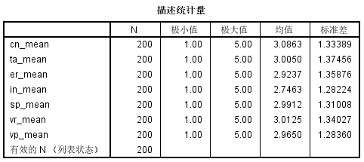

|  |  |
| --- | --- |
| 变量名 | 来源 |
| cn_mean | CN1–CN4（内容新颖性） |
| ta_mean | TA1–TA4（封面标题吸引力） |
| er_mean | ER1–ER4（情绪共鸣） |
| in_mean | IN1–IN4（互动活跃度） |
| sp_mean | SP1–SP4（社交从众线索） |
| vr_mean | VR1–VR4（节奏适中性） |
| vp_mean | VP1–VP4（爆款感知 / 转发意愿）← 最后作为因变量 |

整体来看，受访者对样本视频给予较高情绪共鸣评分（M = 3.08），互动活跃度略低（M = 2.74），但总体爆款潜力判断偏正向（M = 2.96）。

1. 实证分析

4.1 统计/计量方法介绍

4.1.1可靠性分析：检验问卷维度题项内部一致性；α 均> 0.80， 一致性比较良好。

CN1–CN4：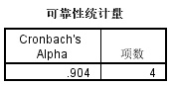

TA1–TA4：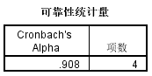

ER1–ER4：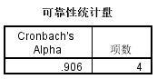

IN1–IN4：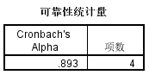

SP1–SP4：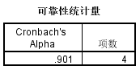

VR1–VR4：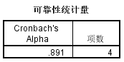

VP1–VP4：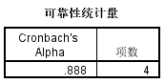

4.1.3相关性分析

Pearson 相关性分析显示，各自变量与因变量 vp_mean 的线性相关性均不显著（p > 0.05），说明短视频内容因素对用户“爆款感知”的解释力较弱。情绪共鸣（r = 0.044）、互动活跃度（r = 0.121）虽方向为正，但强度较弱。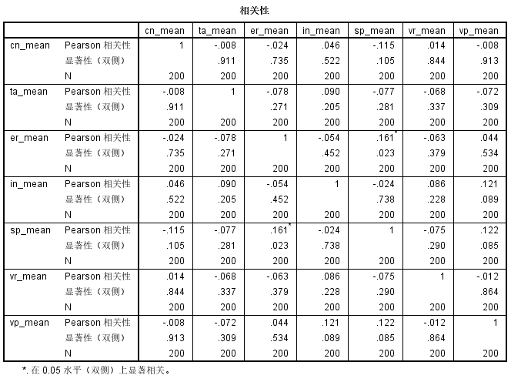

4.1.4多元线性分析

为进一步检验各内容因素对爆款感知的解释力，本文尝试建立多元线性回归模型，以 vp_mean 为因变量，以 cn_mean, ta_mean, er_mean, in_mean, sp_mean, vr_mean 为自变量进行回归分析。

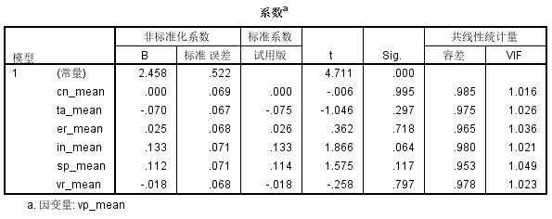

然而，模型拟合结果显示，ANOVA 表中的 F 检验不显著（p > 0.05），说明整体模型无法对因变量进行有效预测。各自变量的回归系数亦未达到统计显著水平。

此外，共线性诊断结果显示各变量间 VIF 值均小于 2，排除了共线性影响。因此可初步判断，主要因变量无法通过线性回归模型进行有效建模，相关性较弱是主要原因。

4.1.5分析与结论

从研究逻辑上看，本文设定的六个自变量均为用户主观维度，但“爆款感知”本身可能并不由内容客观结构（如新颖性、封面、节奏）所主导，而是深受“平台推荐机制”或“社交心理暗示”影响。

此外，Likert五点评分法可能存在集中趋势，受访者对内容维度打分趋于中间值，导致变量区分度不高，影响相关性。

样本中短视频观看习惯差异大，也可能削弱变量间的线性关系。例如部分受访者看短视频较随意，判断爆款不以情绪共鸣为主，而更依赖点赞量、平台标签等外部信息。

整体而言，短视频爆款机制可能不适合用传统内容感知模型解释，而需要结合平台算法行为与社会影响因子，或采用结构方程模型进行多路径分析。

1. 研究结论与建议

5.1 主要研究发现

1. 多数内容维度与用户“爆款感知”之间相关性较弱
2. 线性回归模型整体不显著，说明主观内容感知变量对预测短视频爆款效应能力有限
3. 用户对“爆款”的认知可能更依赖社交信号或平台标签等外在因素

5.2 理论启示

单纯基于“内容感知”的爆款研究可能存在理论局限，需引入“平台推荐信任”、“从众行为心理”或“信息接触强度”等新变量。

5.3 实务建议

内容创作者应更多关注提升点赞数、转发率、社交互动，以增强平台推荐与用户共鸣，平台方可优化算法信号识别机制，将用户互动反馈纳入热度排序核心指标。

5.4 研究局限与展望

样本量虽满足分析要求，但题项区分度有限，后续研究可尝试引入内容文本、算法特征等客观指标，后续可使用结构方程模型、多层回归或非线性建模方式进行路径探索。

5.5 总结

本研究在基于感知价值理论的基础上，设计了覆盖内容结构、情绪触发、互动行为等多维度的短视频感知问卷，虽然最终回归模型未能显著解释“爆款感知”的变异，但这一结果本身揭示了一个重要事实：用户对短视频“是否爆款”的判断，并不完全依赖于内容本身，而是更可能由算法推荐、社交反馈、外部评价等复杂机制所驱动。

因此，本文不仅验证了传统内容模型在短视频传播中的局限，也为未来整合行为数据与平台机制因素提供了理论依据与实证基础。研究虽然未能得出正向预测模型，但在内容机制研究路径上给出了转型的可能性，这本身就是一次有价值的实证探索。